**PROCESO DE GESTIÓN DE FORMACIÓN PROFESIONAL INTEGRAL**

**FORMATO GUÍA DE APRENDIZAJE**

**1. IDENTIFICACIÓN DE LA GUIÁ DE APRENDIZAJE**

* **Denominación del Programa de Formación:** **Cuso complementario de Javascript**
* **Código del Programa de Formación:** 21730180
* Nombre del Proyecto Formativo (si aplica):
* Fase del Proyecto (si aplica):
* **Actividad de Proyecto Formativo:** Codificar el software para el sistema de acuerdo con la metodología de desarrollo seleccionada, la arquitectura, el lenguaje y las especificaciones dadas por el cliente.
* **Competencia:** 220501007 CONSTRUIR EL SISTEMA QUE CUMPLA CON LOS REQUISITOS DE LA SOLUCIÓN INFORMÁTICA.
* **Resultados de Aprendizaje:** 
  + 2. APLICAR EN LAS PÁGINAS WEB EL LENGUAJE JAVASCRIPT PARA DOTAR DE NUEVAS FUNCIONALIDADES A LOS SITIOS WEB
  + 4. MEJORAR LAS FUNCIONALIDADES DE LAS PÁGINAS WEB DE ACUERDO LOS RESULTADOS OBTENIDOS EN LA VERIFICACIÓN
* **Duración de la Guía de Aprendizaje (horas):** 8 Horas

**2. PRESENTACIÓN DE LA GUÍA DE APRENDIZAJE:**

**Tema:** **DESARROLLO DE APLICACIÓN DE TRADUCCIÓN CON JAVASCRIPT Y OPENAI**

**Objetivo General**  
Desarrollar en los estudiantes las competencias necesarias para diseñar y construir una aplicación de traducción de palabras utilizando JavaScript y la API de OpenAI, fomentando el pensamiento crítico, la resolución de problemas y el trabajo colaborativo.

**OBJETIVOS ESPECÍFICOS:**

* Comprender los requerimientos necesarios del lenguaje de JavaScript y su aplicación en la solución del problema presentado.
* Familiarizarse con la API de OpenAI y sus funcionalidades para la traducción de texto para dotar de nuevas funcionalidades a los sitios web.
* Dar uso a una problemática definida integrando las herramientas de Javascript logrando la conexión Fetch con la API de ChatGPT mejorando las funcionalidades del sitio web.
* Presentación del código fuente desarrollado permitiendo realizar grupalmente el la explicación de funcionamiento recibiendo una retroalimentación constructiva.

**3. FORMULACIÓN DE LAS ACTIVIDADES DE APRENDIZAJE**

Bienvenida: Sumérgete en el mundo de la inteligencia artificial y crea tu propia aplicación de traducción de palabras con Javascript y la API de OpenAI

A través de este taller práctico, te guiaremos paso a paso en el desarrollo de una aplicación de traducción, utilizando las poderosas herramientas de **JavaScript, ChatGPT y Fetch API**. Exploraremos cómo estas tecnologías se combinan para crear aplicaciones inteligentes y útiles.

Estaremos trabajando 100% con nuestro Objeto Virtual de aprendizaje (OVA) dentro de este espacio tendremos a nuestra disposición todo lo que respecta al problema a desarrollar en nuestra clase el cual se trata de la construcción de una aplicación inteligente que estará conectada a la Inteligencia Artificial de OPENAI bajo el modelo de ChatGPT gpt-3.5-turbo usando la herramienta Fetch de Javascript.

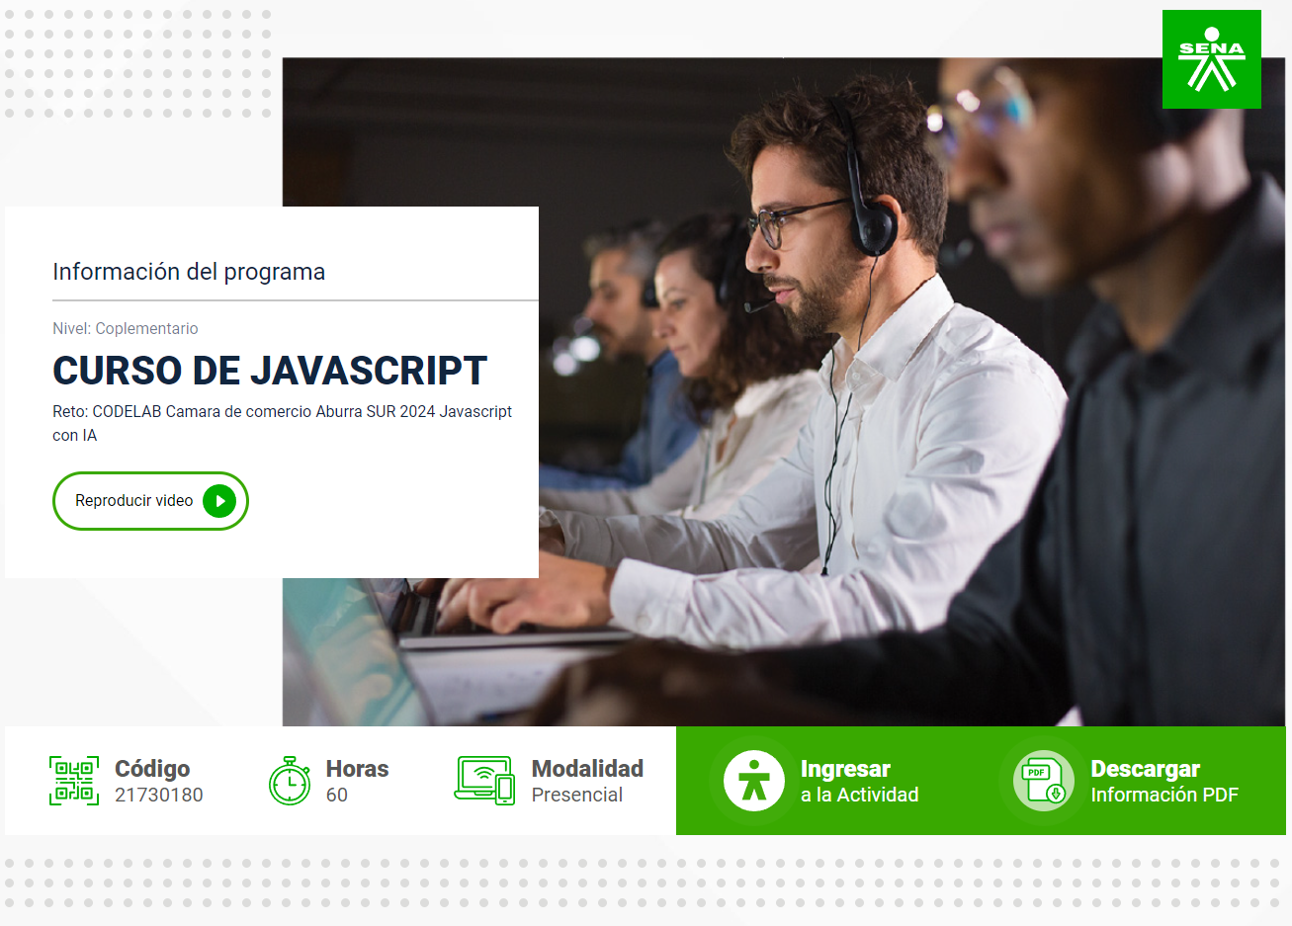

**¿Qué aprenderás en este taller?**

* **API de ChatGPT:** Descubrirás cómo interactuar con la API de ChatGPT para obtener traducciones de alta calidad.
* **Fetch API:** Aprenderás a realizar solicitudes HTTP para obtener datos de la API de ChatGPT y mostrarlos en tu aplicación.
* **Resolución de problemas:** Desarrollarás habilidades para identificar y solucionar problemas utilizando código ya predefinido recusando y mejorando las funcionalidades del sitio web

**¿Cuales son los temas que vamos recopilar en este taller?**

Dentro de nuestra OVA se encuentra disponible una evaluación de la estructura del codigo necesaria para dar solución a nuestra problemática

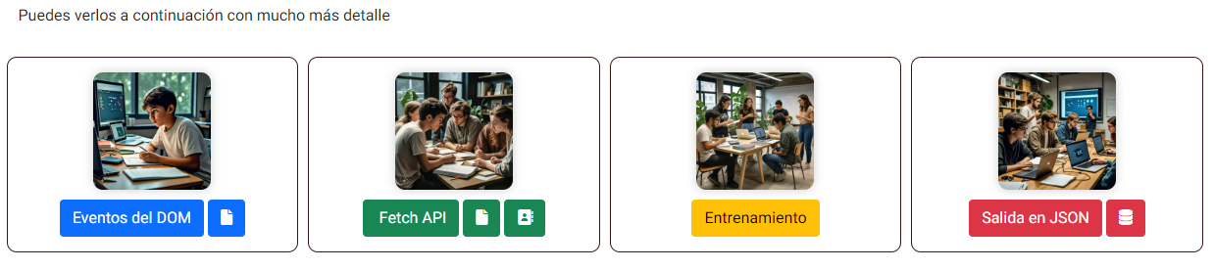A continuación se presentan las tematicas dentro de la segunda fase de la OVA

* ****Eventos DOM:**** Los eventos DOM (Document Object Model) son acciones que ocurren en un documento HTML, como clics, cambios de texto, carga de páginas, etc.
* ****Fetch API****: Fetch API es una interfaz de programación para realizar solicitudes HTTP en navegadores web.
* ****Entrenamiento en IA****: El entrenamiento en IA se refiere al proceso de enseñar a un modelo de inteligencia artificial a realizar tareas específicas.
* ****JSON****: es un formato de datos que se utiliza para intercambiar información entre servidores y clientes muy usado en js para integración entre una API.

Vamos a ver un apartado de las faces necesarias para el entrenamiento de una IA las cuales son Introducción, Procesamiento del problema a trabajar, y el entrenamiento

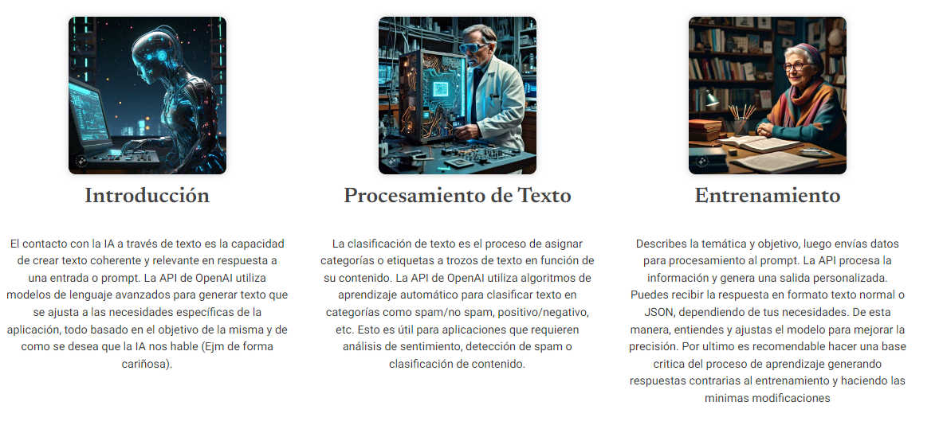**¿Por qué se ha desarrollado la OVA de este taller?**

* **Genera un problema práctico y orientado a proyectos:** Aprenderás haciendo, construyendo tu propia aplicación desde una base de Código.
* **Gestiona la solución de problemas a través de código:** Comprenderás los requerimientos necesarios del lenguaje de JavaScript para resolver el problema a tratar
* **Crea un entorno controlado con los contenido actualizado en el lenguaje de programación:** Permitirá dotar a las aplicaciones con las últimas tendencias en desarrollo web e inteligencia artificial.

**¿Cómo se va a desarrollar?**

En primer lugar se hará una contextualización de todas las tématicas necesarias para que el docente presente un problema real y los estudiantes buscan la solución trabajando en equipo (estrategia de enseñanza y aprendizaje).

Esto tendrá como producto final el uso de conocimientos previos ya adquiridos con JavaScript y de conexión, Entrenamiento de la API Principal necesarios para el desarrollo del problema.

**¿Cómo se desarrollarán las temáticas?**

Luego de realizar la contextualización técnica del proceso recibiremos los requerimientos necesario para el desarrollo de la actividad descargaremos el proyecto base y comenzaremos a probar su desarrollo.

**Momento Inicial: Se aplicará un pequeño diagnóstico inicial donde veremos el comportamiento de anteriores proyectos ya realizados de tal manera que esto nos dará introducción al proyecto y el alcance de los objetivos necesarios para su solución y por último se describirá cuales son los criterios de evaluación y su respectivo Plan de mejoramiento.**

****División por grupos:** se fomentará el desarrollo de la solución grupal del problema: A través del desarrollo de soluciones bajo la ejecución de código aquí separaremos los participantes de la clase en 3 participantes del grupo (Vigia del Tiempo (Lider), Implementador de JS, y por ultimo el Entrenador de la IA)**

**Actividad no 1: Relazaremos la exploración del primer proyecto y veremos como se comporta el entrenamiento través de CHATGPT**

* Evaluaremos la problemática a través de las funciones principales de la aplicación: por medio de su entrada de texto, y el procesamiento que se realiza al hacer la llamada a la API de OpenAI, y como se presentación de resultados al frontend

**Actividad no 2: Realizaremos la exploración del DOM y veremos como interactuá la respuesta de Chatgpt con el sitio web.**

* **Analizaremos la estructura del DOM.**
* Estudiaremos cómo la respuesta de ChatGPT interactúa con la interface.

**Actividad No 3: Luego de reconocer estas faces descargaremos la plantilla del código y resolveremos problema (Basado en los contenidos que aqui se explican vamos a desarrollar una aplicación que traduzca cualquier palabra que agreguemos y vamos a probarla)**

* **Descargaremos la plantilla del código.**
* ****Planteamiento del Problema:** Basado en el código inicial se propondrá una solución nueva que los estudiantes deben agregar a la APP.**
* Resolveremos problemas y desarrollaremos una aplicación que traduzca cualquier palabra agregada basándonos en la plantilla descargada.
* Los estudiantes trabajan en la modificación del código y la creación de nuevas funcionalidades.
* Probaremos y depuraremos manualmente la aplicación.

#### ****Actividad No 4: Presentación de los resultados****

* Cada equipo presenta su aplicación, explicando las decisiones que se tomaron y las dificultades encontradas.
* Auto Evaluación por parte de los compañeros del grupo interno y el docente.
* Presentación del Código Fuente: Se explicará el funcionamiento del código y las diferentes partes que lo componen.
* Retroalimentación: Proporciona una retroalimentación constructiva sobre los proyectos y fomenta la reflexión entre los estudiantes.
* Se evalua el trabajo en Equipo revisando si los estudiantes realizaron el proyecto por grupos y asigna roles dentro de cada equipo. Vigia del Tiempo (Lider), Implementador, Entrenador de la IA.

**4. DESCRIPCIÓN EN APOYO DOCENTE DE LA GUIÁ**

Proyecto basado en la resolución de problemas: El docente presenta un problema real que los estudiantes les permitirá buscar una solución a través del trabajo en equipo y basaran la resolución en el proyecto base que ha sido creado con similares características (estrategia de enseñanza y aprendizaje).

Al final se hará una reflexión sobre conocimientos previos de JavaScript y de conexión a la API Principal necesarios para el desarrollo del problema.

Ambiente requerido: Salón de Clase.

Estrategias didácticas:

* Aplicar un diagnóstico inicial
* Se presenta un caso real y los estudiantes analizan y discuten las posibles soluciones
* Explicaciones, demostraciones, resolución de problemas en clase, uso de recursos audiovisuales, etc
* Fomento del desarrollo y solución grupal de un problema: A través del desarrollo de soluciones bajo la ejecución de código
* Observación de la interacción con la OVA, de la Toma notas, de como se realizar la exploración de resultados, y de como interactúan los mismos en grupo, de tal manera que me permita resolver el prototipo por cuenta propia.

Estrategias formativas:

* Aprendizaje colaborativo
* Aprendizaje basado en problemas

**3.2 Actividades de contextualización e identificación de conocimientos necesarios para el aprendizaje:**

Presentación del Código Fuente: Se explicará el funcionamiento del código y las diferentes partes que lo componen.  
Retroalimentación: Proporciona una retroalimentación constructiva sobre los proyectos y fomenta la reflexión entre los estudiantes.

**3.3 Actividades de apropiación:**

Planteamiento del Problema: Basado en el código inicial se propondrá una solución nueva que los estudiantes deben agregar a la APP.  
Trabajo en Equipo: Divide a los estudiantes en grupos y asigna roles dentro de cada equipo. Vigia del Tiempo (Lider), Implementador, Entrenador de la IA  
**3.4 Actividades de Transferencia el Conocimiento:**

Desarrollo de la APP: Los estudiantes trabajan en la modificación del código y la creación de nuevas funcionalidades.  
Presentación de los Resultados: Cada equipo presenta su app y explica las decisiones de diseño tomadas.

Elementos a tener en cuenta:

Este es el organigrama de eventos de la clase

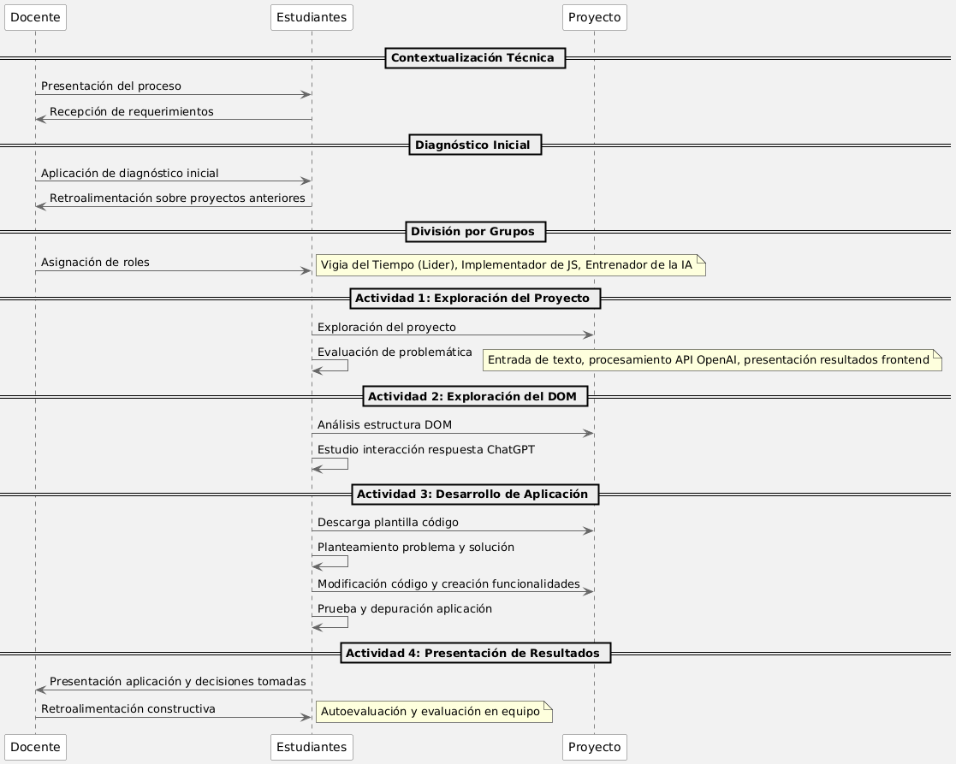A través de este formulario (LINK DEL FORMULARIO) se recolectarán las evidencias de los grupos

Calendario de actividades Actividad dispuesta para 8 horas clase

[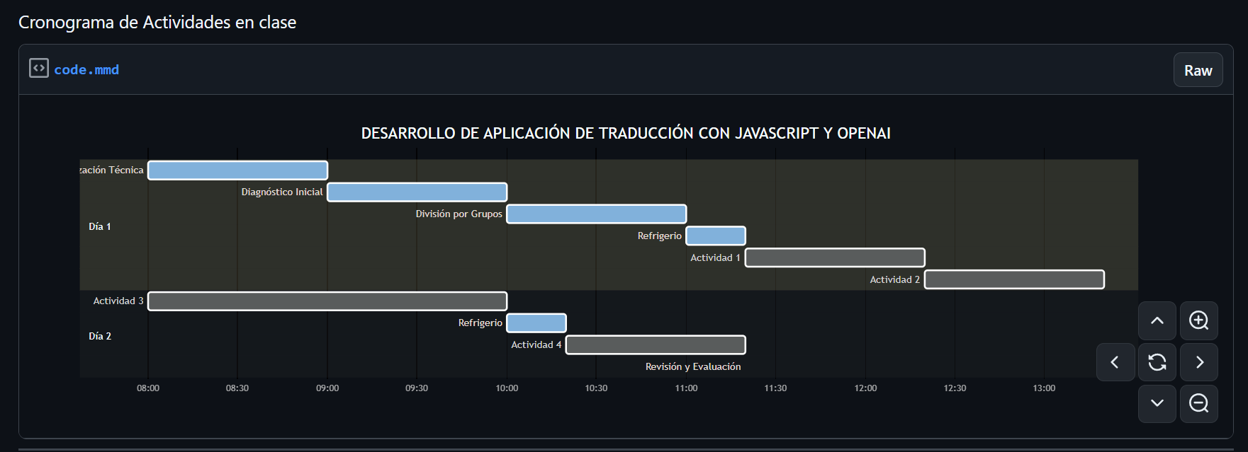](https://gist.github.com/darwinyusef/b1c591ced22aa315282245aba10745fd)**https://gist.github.com/darwinyusef/b1c591ced22aa315282245aba10745fd**

**Día 1 (4 horas)**

* Contextualización Técnica (1 hora, 08:00-09:00)
* Diagnóstico Inicial (1 hora, 09:00-10:00)
* División por Grupos (1 hora, 10:00-11:00)
* Refrigerio (20 minutos, 11:00-11:20)
* Actividad 1: Exploración del Proyecto (1 hora, 11:20-12:20)
* Actividad 2: Exploración del DOM (1 hora, 12:20-13:20)

**Día 2 (4 horas)**

* Actividad 3: Desarrollo de Aplicación (2 horas, 08:00-10:00)
* Refrigerio (20 minutos, 10:00-10:20)
* Actividad 4: Presentación de Resultados (1 hora, 10:20-11:20)
* Revisión y Evaluación (2 horas 40 minutos, 11:20-14:00)

**5. PLANTEAMIENTO DE EVIDENCIAS DE APRENDIZAJE PARA LA EVALUACIÓN EN EL**

**PROCESO FORMATIVO.**

|  |  |  |  |  |  |
| --- | --- | --- | --- | --- | --- |
| **Fase del proyecto formativo** | **Actividad del proyecto formativo** | **Actividad de Aprendizaje** | **Evidencias de Aprendizaje** | **Criterios de Evaluación** | **Técnicas e Instrumentos de Evaluación** |
| **N/A** | **A01** | **R1,R2** | **Compromiso y Colaboración** | **Participación activa** | **RUBRICA** |
| **N/A** | **A01** | **R1,R2** | **Comunicación Clara y Concisa** | **Comunicación efectiva** | **RUBRICA** |
| **N/A** | **A01** | **R1,R2** | **Capacidad de Resolución de Problemas** | **Resolución de problemas** | **RUBRICA** |
| **N/A** | **A01** | **R1,R2** | **Entrega de un Producto de Funcional** | **Desarrollo de la aplicación** | **RUBRICA** |

A01: Codificar el software para el sistema de acuerdo con la metodología de desarrollo seleccionada, la arquitectura, el lenguaje y las especificaciones dadas por el cliente.

Resultados de Aprendizaje:

R2. APLICAR EN LAS PÁGINAS WEB EL LENGUAJE JAVASCRIPT PARA DOTAR DE NUEVAS FUNCIONALIDADES A LOS SITIOS WEB

R4. MEJORAR LAS FUNCIONALIDADES DE LAS PÁGINAS WEB DE ACUERDO LOS RESULTADOS OBTENIDOS EN LA VERIFICACIÓN

* Duración de la Guía de Aprendizaje (horas): 8 Horas

**5. RUBRICA DE EVALUACIÓN DE DESEMPEÑO**

|  |  |  |  |
| --- | --- | --- | --- |
| **Criterio** | **Excelente** | **Bueno** | **Regular** |
| **Compromiso y Colaboración** | Contribuye significativamente a todas las tareas, ofrece ideas innovadoras | Participa regularmente, ofrece algunas ideas | Participa ocasionalmente, requiere orientación |
| **Comunicación Clara y Concisa** | Expresa sus ideas de manera clara y concisa, escucha a los demás | Comunica sus ideas, pero a veces tiene dificultades para expresarse | Tiene dificultades para comunicarse y colaborar con el equipo |
| **Capacidad de Resolución de Problemas** | Identifica y resuelve problemas de manera efectiva, propone soluciones creativas | Contribuye a la resolución de problemas, necesita apoyo ocasionalmente | Tiene dificultades para identificar y resolver problemas |
| **Entrega de un Producto Funcional** | Código fuente, aplicación funcional, documentación técnica | Calidad del código, funcionalidad, diseño de interfaz, contribución al equipo (según rol asignado), manejo de errores, innovación | Revisión de código, pruebas manuales, rúbrica de evaluación de proyectos |

**5. GLOSARIO DE TÉRMINOS**

**API** (Interfaz de Programación de Aplicaciones): Conjunto de reglas y protocolos que permiten la interacción entre diferentes sistemas de software.

**DOM** (Document Object Model): Representación estructurada de un documento HTML, que permite la manipulación dinámica de sus elementos.

**Fetch**: Método utilizado para realizar solicitudes HTTP y obtener datos de un servidor.

**JavaScript**: Lenguaje de programación utilizado para desarrollar aplicaciones web dinámicas.

**OpenAI**: Organización que desarrolla tecnologías de inteligencia artificial, incluyendo la API de traducción utilizada en el proyecto.

**Traducción Automática**: Proceso de traducir textos de un idioma a otro utilizando algoritmos y técnicas de inteligencia artificial.

**6. REFERENTES BILBIOGRÁFICOS**

Construya o cite documentos de apoyo para el desarrollo de la guía, según lo establecido en la guía de desarrollo curricular. (**BIBLIOGRAFÍA / WEBGRAFÍA).**

GoalKicker.com. (2019). – JavaScript® Notes for Professionals: El lenguaje de la web. GoalKicker, by official JavaScript®.

Eckel, B. (2018). Thinking in JavaScript. Pearson.

OpenAI. (2024). OpenAI API Documentation. Recuperado de <https://platform.openai.com/docs>

Mozilla Developer Network. (2024). JavaScript. Recuperado de https://developer.mozilla.org/es/docs/Web/JavaScript

**7. CONTROL DEL DOCUMENTO**

|  |  |  |  |  |
| --- | --- | --- | --- | --- |
|  | **Nombre** | **Cargo** | **Dependencia** | **Fecha** |
| **Autor (es)** | **Darwin Yusef Gonzalez** | **Instructor** | **CDMC** | **09/09/2024** |

**8. CONTROL DE CAMBIOS** (diligenciar únicamente si realiza ajustes a la guía)

|  |  |  |  |  |  |
| --- | --- | --- | --- | --- | --- |
|  | **Nombre** | **Cargo** | **Dependencia** | **Fecha** | **Razón del Cambio** |
| **Autor (es)** |  |  |  |  |  |